**Профессиональный союз работников образования и науки Донецкой Народной Республики**

**Первичная профсоюзная организация**

**МОУ Старобешевская школа №2**

.

**Отчёт о проделанной работе**

**за 2017 год первичной профсоюзной организации Муниципального общеобразовательного учреждения**

**Старобешевская школа №2 на конкурс**

**«Лучшая первичная профсоюзная организация»**

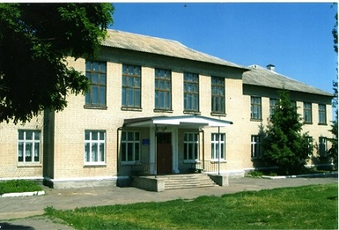

Профсоюз сегодня – это единственная организация, которая защищает социально – экономические права работников, добивается выполнения социальных гарантий, улучшает микроклимат в коллективе, поэтому ***девиз*** нашей первичной профсоюзной организации:

**«Единство! Солидарность! Справедливость!».**

Профсоюзный комитет ставит перед собой ***задачи***по сплочению коллектива, по увеличению членства в профсоюзе, улучшению социально – экономического положения работников, развитие социального партнерства, укрепление и развитие профессиональной солидарности, взаимопомощь членам первичной профсоюзной организации.

На учёте в профсоюзной организации нашей школы на сегодняшний день состоит-28 человек, 17 – учителей и 11- человек обслуживающего персонала. Общий процент охвата профсоюзным членством в нашей школе составляет 100%.

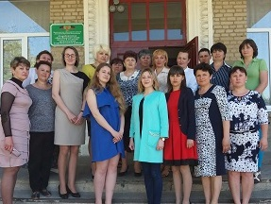

Наш дружный коллектив

Руководство профсоюзной организацией осуществляется на принципах коллегиальности и самоуправления.

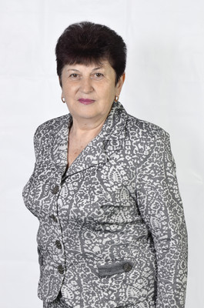 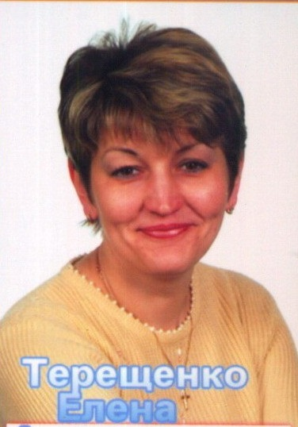

Дедок В.И. Терещенко Е.А.

Директор школы Председатель профкома

Внутрисоюзная работа

В своей деятельности профсоюзная организация школы руководствуется:

- Уставом Профсоюза работников образования и науки Донецкой Народной Республики;

- Законом «О профессиональных союзах Донецкой Народной Республики»;

-Положением о первичной профсоюзной организации;

-Соглашением;

-Коллективным договором;

- Законами Донецкой Народной Республики «Об охране труда», «Об отпусках».

Основной целью профсоюзной организации является представительство и защита социально-трудовых прав и профессиональных интересов членов профсоюза. Главным критерием эффективной деятельности профсоюза, его выборных органов является реальное обеспечение каждого члена профсоюза:

-рабочим местом в соответствии с его профессиональной подготовкой и квалификацией;

-своевременной выплачиваемой, достойной его труду заработной платой;

-здоровыми, безопасными условиями и охраной труда;

-надежной защитой его трудовых прав.

Одним из важнейших направлений работы профкома является заключение коллективного договора. В ходе переговоров и заключения договора профсоюз добился:

- обеспечения каждого члена профсоюза рабочим местом в соответствии с его профессиональной подготовкой и квалификацией, своевременной и в полном объеме оплаты труда;

- недопущения включения норм и условий, ухудшающих положение работников;

-включение мероприятий, упреждающих сокращение и ликвидацию рабочих мест, предусматривающих трудоустройство в случае массового сокращения штатов и ликвидации организаций, переобучение работников, выделение целевых средств на эти мероприятия;

-профсоюз осуществляет контроль за выполнением обязательств по коллективному договору и соглашению;

- осуществляет представительство интересов членов профсоюза в комиссии по трудовым спорам;

- постоянно информируют членов профсоюза о работе по защите социально-трудовых прав и интересов работников, через профсоюзный уголок.

Члены профсоюзной организации принимают активное участие в районных методических объединениях, родительских всеобучах, в районных конкурсах.

На заседаниях профсоюзного комитета при составлении плана мероприятий определили, что главная задача профсоюзного комитета должна быть направлена на совершенствование учебно-воспитательного процесса, оказание действенной помощи в организации самоуправления в целях повышения методического мастерства, деловой квалификации учителей, создании условий, способствующих творческому росту каждого работника школы.

Рассматривались вопросы:

-состояние профсоюзного членства с прибывшими работниками;

-мероприятия по охране труда;

-работа с молодыми специалистами;

-участие профсоюзного комитета в аттестации педагогических работников;

-работа администрации и профсоюзного комитета по снижению заболеваемости;

-распределение учебной нагрузки на новый учебный год, утверждение графика отпусков, графика дежурства учителей по школе, графика работы сторожей;

-летнее оздоровление работников и их детей;

-анализ трудовой дисциплины;

-подготовка школы к осеннее-зимнему периоду.

Своевременно по графику, составленному зам. директора по учебной работе Деревянченко И.А. сотрудники школы повышают свою профессиональную квалификацию и в назначенные сроки проходят аттестацию. Аттестацию прошли 3 человека: Деревянченко И..А (высшая категория), Терещенко Е.А. (звание «Старший учитель»), Фёдорова Т.Н (первая категория), Сириченко Н.А. В 2017-2018 учебном году проходит курсы повышения квалификации Шпатусько А.А.

7 июня 2017 года в актовом зале Дома профсоюзов состоялся семинар-обучение кадрового резерва на председателя организационного звена Профсоюза образования и науки Донецкой Народной Республики. Представителем районной территориальной профсоюзной организации была Терещенко Е. А.-председатель нашего профкома.

Важным направлением в деятельности нашего профкома является обеспечение безопасных условий труда и обучения. За подготовку кабинетов к учебному году, соглашение по технике безопасности и охране труда, равную ответственность несут директор школы и профком, а уполномоченный по охране труда Третьякова Л.А. является членом профкома.

Профсоюз тщательно изучает, а потом согласовывает представленные администрацией документы (расписание занятий, график дежурства, график отпусков, режим работы школы, график работы сторожей, правила внутреннего распорядка, порядок оплаты труда, премирование учителей и техперсонала и др.)

Отчётное профсоюзное собрание

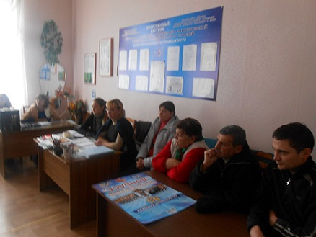 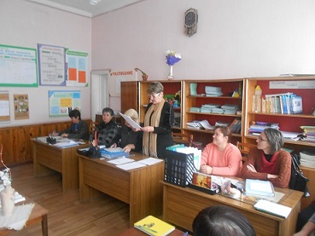

В единстве-сила Отчёт председателя профкома за 2017 год

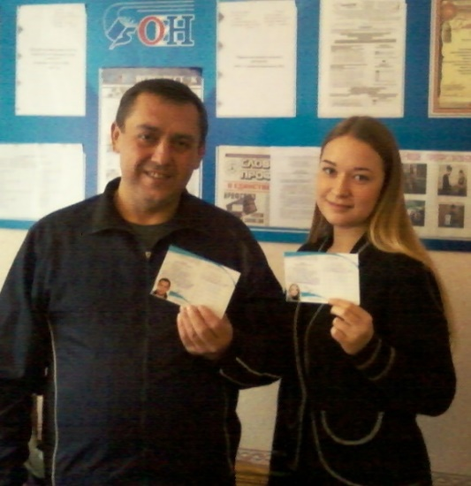 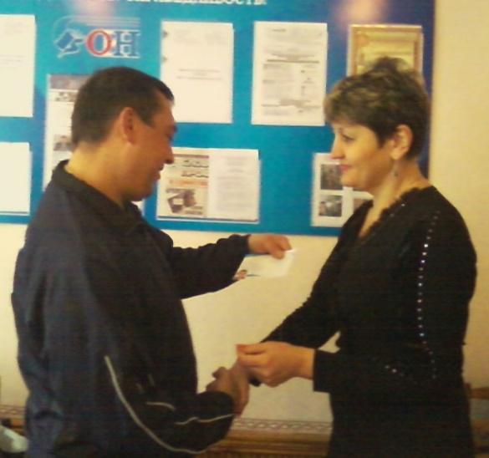

Новое пополнение Приём в члены Профсоюза образования и науки ДНР

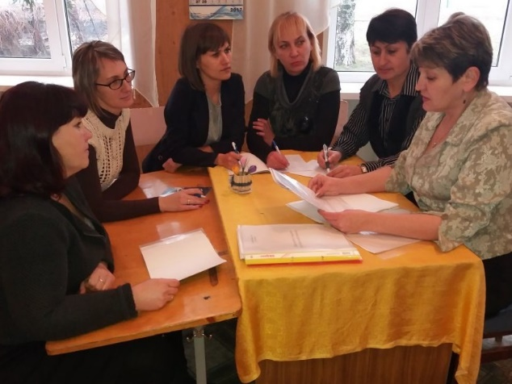 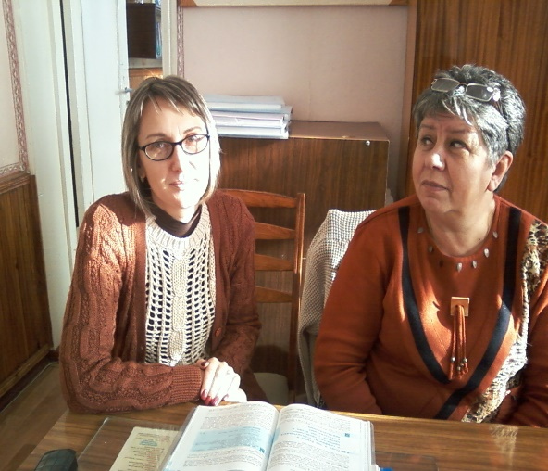

Заседание профкома Подготовка к аттестации

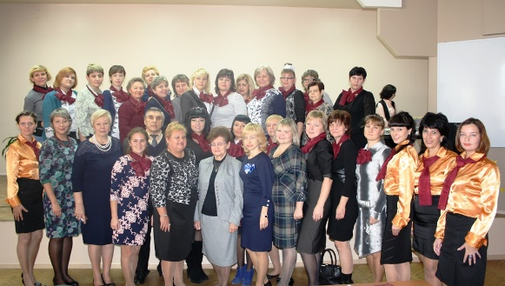 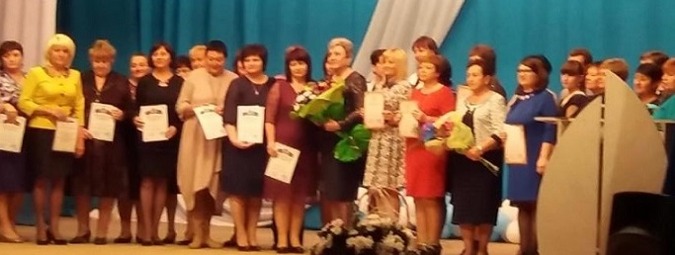

Курсы повышения квалификации День работников образования и науки

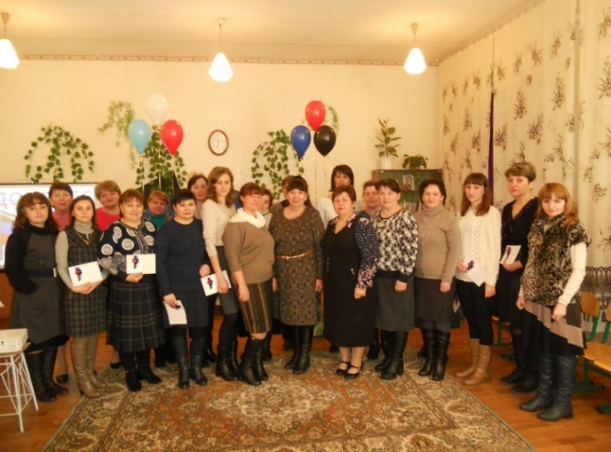 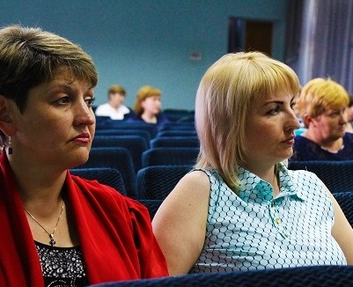

Участие учителей в работе районных семинаров Семинар-обучение кадрового резерва

Подготовка школы к новому учебному году

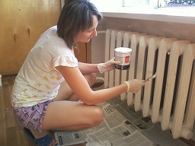 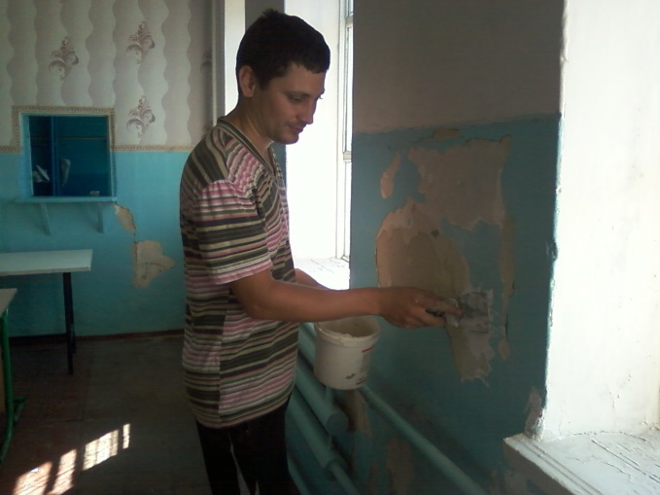 Ремонт классных комнат Подготовка столовой

**Информационная работа**

Главным и основополагающим стержнем в работе нашей первичной профсоюзной организации с целью привлечения в её состав большего количества членов Профсоюза является четко выстроенная система информирования работников школы.

Информация - это та база, на которой строится вся работа профсоюзной организации. Видя результаты работы, люди обретают веру в организацию, потому что только информированные, знающие свои права, грамотные люди могут отстаивать свои интересы. Такие люди в организации делают саму организацию сильной и действенной. Успех в информационной работе зависит от правильного использования собственных возможностей. Сегодня нам всем должно быть понятно, что истинная цена информационного вопроса – мотивированное профсоюзное членство и привлечение новых людей, а по большому счёту рост авторитета и влияние профсоюза в обществе.

Члены профсоюза всегда информированы обо всём, что делает республиканский комитет Профсоюза, районный комитет профсоюза работников образования и науки, потому что если люди не знают, чем занимается организация, её выборные органы, создаётся мнение о бездеятельности профсоюза, а иногда даже чревата недоверием к профсоюзу. Председатель профкома Терещенко Е. А. посещает все семинары председателей первичных профсоюзных организаций, на которых проходят встречи с правовыми инспекторами, уполномоченными по охране труда, юристами и т. д. и всю услышанную информацию, она докладывает на профсоюзных собраниях коллектива. Все законодательные, нормативные акты доводятся до сведения всех работников.

В коллективе вовремя проводятся профсоюзные собрания, лекции, заседания профсоюзного комитета, учёба профактива. Обучение актива в основном касается делопроизводства. Совместно оформляем документацию профсоюзного комитета, составляем план работы на год, соглашения по охране труда, коллективный договор и др.

В век высоких технологий все общеобразовательные учреждения имеют компьютеры с возможностью выхода в Интернет. Наша первичная профсоюзная организация также черпает из Интернета новости из профсоюзной жизни и нормативно-правовые документы.

Большую помощь в информировании членов профсоюза оказывают «Методические пособия» по различным вопросам профсоюзной и правовой работы, которые издаёт республиканский комитет Профсоюза работников образования и науки. Большую помощь они оказывают по заключению коллективных договоров, в оформлении трудовых книжек, при сокращении работников учреждения, в делопроизводстве и во многих других вопросах.

И, конечно, один из главных помощников в информационной работе – газета «Перекрёсток» материалы которой активно используем для просвещения учителей.

Обязательным атрибутом информационной работы в первичной организации является профсоюзный уголок.

На нашем стенде «ПРОФСОЮЗНЫЙ ВЕСТНИК», который находится в учительской на самом видном месте, члены коллектива знакомятся о работе вышестоящих органов профсоюза, принимаемых ими решениях по всем основным направлениям деятельности, о работе первичной профсоюзной организации. Самая важная и касающаяся всех информация систематически появляется на стенде.

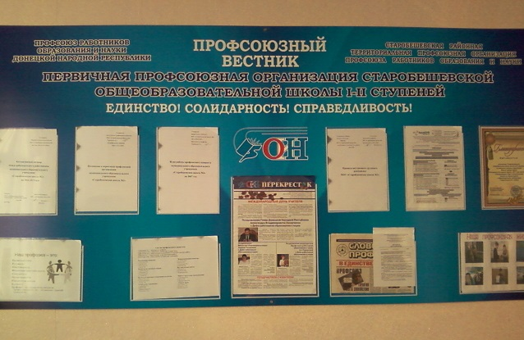

Профсоюзный вестник

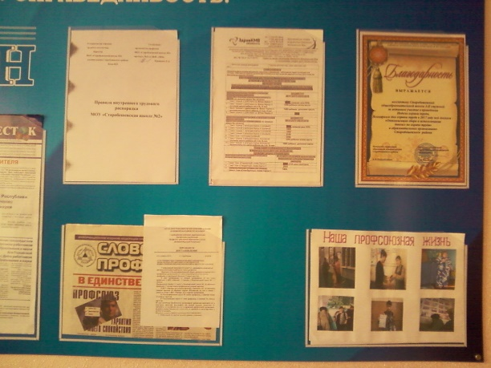 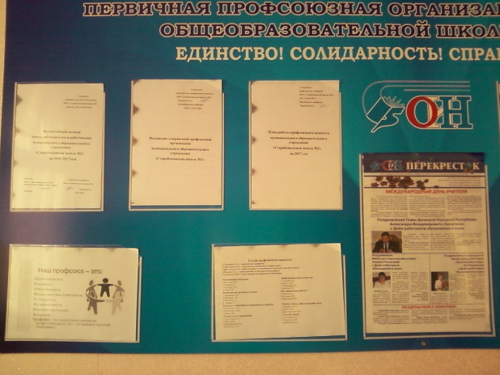

Разделы и рубрики нашего стенда

Стенд имеет следующие разделы и рубрики:

* Список членов ПК с распределением обязанностей;
* Сведения о вышестоящих профсоюзных органах;
* Права и обязанности членов профкома;
* Информация о деятельности комиссий;
* Коллективный договор с приложениями;
* План работы профсоюзного комитета;
* По страницам газет: «Перекрёсток»;
* Правила внутреннего распорядка;
* Положение первичной профсоюзной организации;
* Спешим поздравить;
* Объявления.

В нашем профсоюзном уголке постоянными разделами являются: «Список членов ПК с распределением обязанностей»;**«**Сведения о вышестоящих профсоюзных органах»; «Права и обязанности членов профкома»; «Информация о деятельности комиссий», «Положение первичной профсоюзной организации.

Сменные разделы – это: «Коллективный договор с приложениями»; «План работы профсоюзного комитета»; «По страницам газеты «Перекрёсток», рубрика - «Объявления».

План работы профсоюзного комитета написан полностью на год, но на стенде в разделе вывешивается на каждый месяц в отдельности, а также информация о проделанной работе за прошедший месяц.

Особое значение на стенде имеет раздел «По страницам газеты «Перекрёсток» т. к. именно там всегда можно найти ответ на интересующий вопрос.

В рубрике «Объявления» материал меняется практически через день. Он может быть:

* + - о предстоящем собрании и заседании профсоюзного комитета с указанием повестки дня;
    - о проведении культурно-массовых и спортивно-оздоровительных мероприятий;
    - решения последнего профсоюзного собрания и заседания профсоюзного комитета;
    - информация о наличии путёвок;
    - сведения о предстоящих мероприятиях, проводимых профкомом;
    - об оздоровлении детей членов профсоюзной организации;
    - о дополнительных днях к отпуску;
    - график отпусков; и т.д.

Также в этой рубрике можно узнать о том, в каких источниках опубликован материал, касающийся правил внутреннего распорядка (например, о порядке новой аттестации педагогических работников).

Организован выпуск газеты «Поздравляем». В ней поздравляем коллег с днём рождения, с победой в различных конкурсах, поздравить по случаю награждения или премирования, свадьбы и т.д., отметить членов профсоюзной организации, которые всегда готовы отстоять честь школы. Иногда с поздравлением прикладываем фотографии, отражающие участие в различных мероприятиях.

Информационная работа нашей профсоюзной организации ориентирована на двухстороннюю связь, то есть мы должны не только распространять информацию, но и собирать ее по собственной профсоюзной сети.

В апреле 2017 года начал свою работу сайт «Профсоюзная организация МОУ Старобешевская школа №2» (электронный адреc starshkola.ucoz.net ) и **страничка в социальной сети «Facebook».**  На сайте отображены все мероприятия с фотографиями, проходившие в коллективе. Имеются разделы: визитка, новости Профсоюза работников образования и науки ДНР, районная территориальная профсоюзная организация информирует, список профсоюзного комитета, основные документы, копилка мероприятий, фотоальбом, наши достижения, план работы на год и гостевая книга.

Приняли участие в районном смотре-конкурсе на лучший профсоюзный стенд, а 02.11.2017г. Терещенко Е.А. и Сухарева А.Н. стали участниками районного обучающего семинара по информационной работе. Ведём фотолетопись нашей профсоюзной организации «Профсоюзная жизнь нашей школы». Оформили презентацию «Профсоюз в моей жизни».

Опубликовали статью в газете «Новая жизнь» «Безопасность- прежде всего» о проведённой недели по охране труда.

Чтобы проинформировать коллектив о проделанной работе за отчетный период, о работе Профсоюза работников образования и науки ДНР, отчитываемся на профсоюзных собраниях. На этих мероприятиях выступают председатель, актив и представители администрации.

Изготовили красочные листовки «В единстве-сила» с яркими фотографиями, девизами и лаконичными словами приветствия, распространили памятки: «Наш профсоюз-это…», «Права и обязанности члена профсоюза», справочники, на собраниях демонстрировали видеоролики: «Школа и профсоюз — едины», «Охрана труда работников школы».

Через интернет ведём двустороннюю связь с районной территориальной профсоюзной организацией, получая и отправляя необходимую информацию. Таким образом, информационная работа для нашей первичной организации не что иное, как формирование собственного имиджа.

Профком информирует

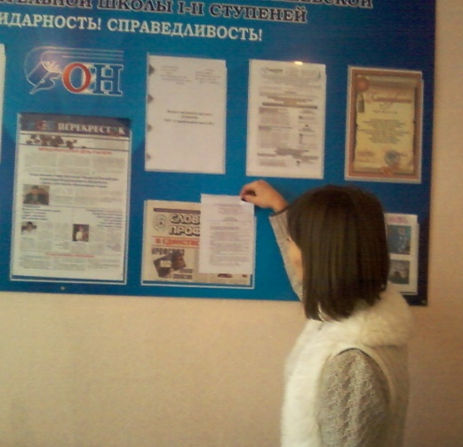 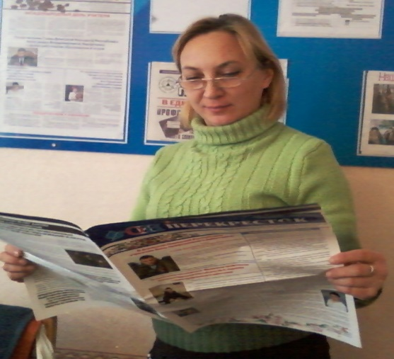

Из первых уст Новости «Перекрёстка»

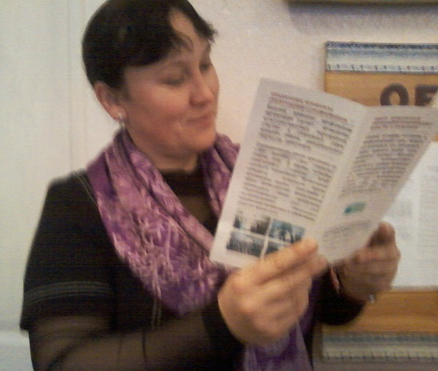 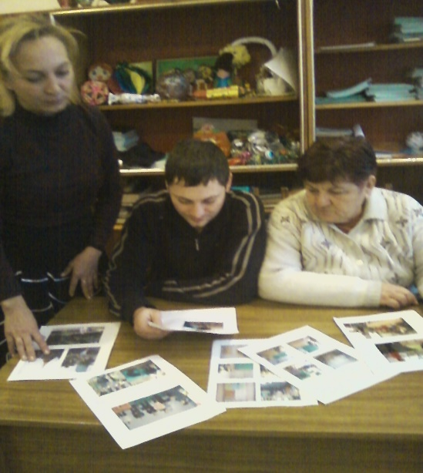

Листовка «В единстве-сила» Работа над фотолетописью «Профсоюзная жизнь нашей школы»

**Охрана труда и здоровья.**

Охрана здоровья и жизни обучающихся и работников школы, создание безопасных условий труда и учебы является главной задачей нашего образовательного учреждения. Комиссия по охране труда осуществляла контроль за состоянием охраны труда в школе и проводилась следующая работу:

- профсоюзный контроль за соблюдением администрацией требований законодательства по охране труда, осуществлялась проверка состояния условий и охраны труда на рабочих местах (4 раза); - совместно с администрацией выработали меры по предупреждению производственного травматизма, профессиональных заболеваний, обусловленных производственными факторами; - приняли участие в работе комиссии по проведению аттестации рабочих мест ;

-разработали мероприятия по улучшению условий и охране труда для коллективного договора и контролируем их выполнение;

-контролируем проведение вводного инструктажа по охране труда со всеми лицами, поступившими на работу, а также инструктажа на рабочем месте;

-участвуем в составлении списков профессий и должностей работников, занятых на тяжелых работах; -оформлен стенд по охране труда, в котором постоянно даётся новая информация.

Ежегодно составляется график отпусков, который учитывает интересы каждого работника и школы в целом, работники проходят медицинский осмотр.

Во исполнение Законов Донецкой Народной Республики «Об охране труда», «О пожарной безопасности», «О дорожном движении», «Об образовании», для создания безопасных и безвредных условий труда, и в связи с проведением Всемирного Дня охраны труда прошла Неделя охраны труда под лозунгом: «Мой выбор-жизнь и здоровье». Приказом директора по школе в рамках недели был создан оргкомитет, председателем которого назначен заместитель директора Деревянченко И. А. Составлен и разработан план мероприятий. Комиссией по охране труда под руководством председателя Третьяковой Л.А. обследовались на соответствие требованиям безопасности здание и территория, учебные, игровые помещения, спортивный зал и инвентарь, производственное и технологическое оборудование пищеблока; проверялось приобретение средств индивидуальной защиты, оснащение медицинскими аптечками кабинетов повышенной опасности, пополнение аптечек первой медицинской помощи, проведение обязательных медицинских осмотров; документация, ведение журналов ежедневного контроля, наличие инструкций по охране труда на рабочих местах, своевременность проведения инструктажа, соблюдение работниками требований охраны труда, пожарной и электробезопасности. Провели замену ламп и ламповых патронов, обновили надписи на розетках.

В соответствии с постановлением районной территориальной профсоюзной организации от 03.04.2017гда №34 проводился конкурс детского рисунка «Соблюдай меры безопасности - сохрани свою жизнь» среди детей в возрасте от 6 до 14 лет.На конкурс было представлено 19 творческих работ. Они заслужили внимания не только специалистов по охране труда, но и профессиональных художников. Комиссия по охране труда подвела итоги и выявила победителей. Авторы лучших работ награждены грамотами. Ими стали: Петренко Елизавета 1 класс (1категория) «Безопасный труд родителей- моё счастливое будущее» и Сидяченко Александра 7 класс (2 категория) «Соблюдай технику безопасности». Среди работников лучшим стал плакат Сухаревой А.Н. (учителя англ. языка) «Безопасный труд-право каждого человека».

В читальном зале библиотекарь школы Чеченева Е.В. подготовила тематическую книжную выставку «Моя жизнь-моя работа, мой безопасный труд». На которой были представлены книги и статьи по этике трудовых отношений, по технике безопасности и охране труда как для взрослых, так и для детей.

Третьякова Л.А приняла участие в районном конкурсе «За безопасный труд» в номинации «Лучший уполномоченный представитель от профсоюза по охране труда»

20.04.2017 года среди работников школы была проведена викторина «Лучшие Знатоки охраны труда». Глубину знаний в области охраны труда определяли конкурсы. Жюри признало победу Деревянченко И.А

21.04.2017 года в коллективе прошло профсоюзное собрание под девизом: «Мы за безопасный труд».

На собрании выступила председатель комиссии по охране труда Третьякова Л.А. с отчётом о проделанной работе с января по май 2017года. Директор школы Дедок В.И. сообщила о том, как выполняются обязательства по коллективному договору и соглашению.

24.04.2017 года состоялось заседание круглого стола на тему: "Безопасность труда и я». Участники круглого стола рассмотрели способы контроля и мотивации работников, проанализировали методы повышения производительности труда за счет обеспечения качественной защиты от вредных производственных факторов.

 25.04.2017 года подведены итоги очередного смотра-конкурса содержания рабочих мест «Самое организованное рабочее место». В конкурсе приняли участие 9 работников. Победителем стала Терещенко Е.А. (классная комната 3класса).

26.04 2017 года прошло расширенное совещание при директоре. О состоянии работы по охране труда и технике безопасности в школе выступила завуч школы, председатель оргкомитета Деревянченко И.А. Она познакомила с рекомендациями по эффективной и безопасной работе школы. Говорила о необходимости соблюдения правил техники безопасности на уроках химии, физики, информатики, трудового обучения, физической культуры; провела инструктаж с работниками школы по соблюдению правил техники безопасности.

В конце недели состоялся итоговый семинар на тему «Безопасность труда в школе -залог успешного обучения» целью которого было обеспечение безопасности труда, сохранение жизни и здоровья, сокращение несчастных случаев и заболеваний в школе.

В целях обучения учащихся и коллектив защите от чрезвычайных ситуаций 3 октября 2017 года в школе прошёл День гражданской обороны. С учащимися были проведены теоретические занятия по теме противопожарной безопасности и отработана эвакуация при пожаре.

Для работников школы председатель комиссии по охране труда Третьякова Л.А. провела практическое занятие «Чрезвычайные ситуации и безопасность человека. Средства индивидуальной защиты». По окончании всех мероприятий были подведены итоги Дня гражданской обороны.

День гражданской обороны

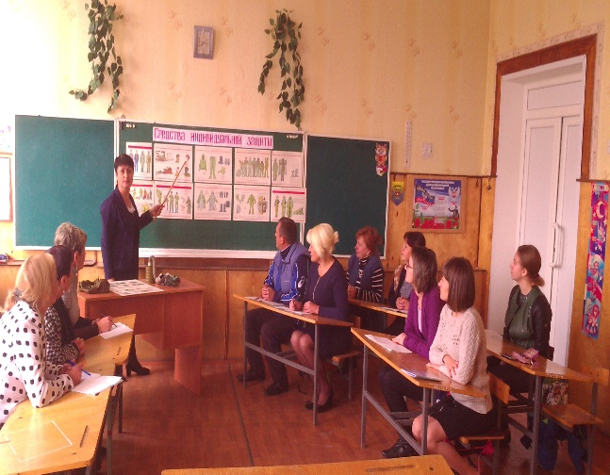 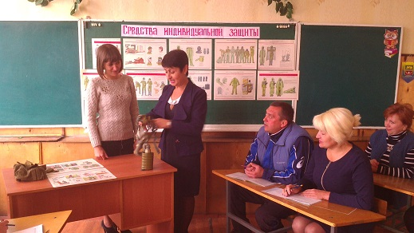

Практическое занятие «Чрезвычайные ситуации и безопасность человека. Средства индивидуальной защиты».

Организована работа по выпуску информационных бюллетеней, плакатов, инструкций по охране труда для учителей. 26.06.2017г. Терещенко Е.А. и Третьякова Л.А. приняли участие в районном обучающем семинаре по охране труда. Обновлены материалы в уголке по охране труда, в котором размещены следующие документы:

 -       Положение комиссии по охране труда.

-        План работы комиссии по охране труда на 2017 год.

-       Схема эвакуации.

-        Критерии оценки кабинетов.

-        Состав комиссии.

- Акты проверок.

**Культурно-массовая и спортивная работа**

Администрация и профсоюзный комитет уделяют серьёзное внимание культурно-массовой, спортивной и оздоровительной работе в нашем коллективе. Раскрытию творческих способностей педагогов способствуют проводимые мероприятия: празднование дня Учителя (обязательно с приглашением ветеранов педагогического труда), новогодние ёлки для детей и сотрудников школы, праздничный «огонёк» к 8 Марта, Первому и Последнему звонку, чествование юбиляров и поздравление ветеранов с праздничными датами, выпуск газеты «Поздравляем».

Совместно с управлением образования для детей в Доме Творчества был организован Новогодний утренник. Ежегодно наши дети получают новогодние подарки.

С 2017 года в республиканском календаре появился новый праздник - День профсоюзного работника, который отмечается 21 февраля. Торжественное мероприятие, посвященное этому дню состоялось в стенах нашей школы. Для всех присутствующих информационная комиссия подготовила фото отчёт о деятельности первичной профсоюзной организации «Наша профсоюзная жизнь».

Лучшие представители профсоюзного движения (Дедок В.И., Деревянченко И.А, Третьякова Л.А., Мельникова Ю.В., Кириченко В.И., Николаева Л.А.) были награждены почётными грамотами и благодарностями. Завершилось мероприятие красочным концертом.

По случаю 72 годовщины Дня Победы над фашизмом во Второй мировой войне 9 мая 2017 года коллектив принял активное участие в шествии «Бессмертного полка».

11 мая на День республики представители нашей организации приняли участие в составе делегации от Старобешевского района в шествии в центре города Донецка.

Молодые специалисты в возрасте до 35 лет (Шпатусько А.А, Чеченева Е.В., Шепель Д.С., Кириченко В.И.) команда «Ботаны» приняли участие в интеллектуальной игре «Что?» «Где?» «Когда?». Кириченко В.И. стала участником республиканского творческого конкурса «Педагогический старт 2017». Она предоставила очерк на тему: «Любит- не любит»

В апреле месяце начал работу сайт профсоюзной организации нашей школы. **По итогам конкурса «Лучший профсоюзный сайт, профсоюзную страничку на сайте работодателя или страничку в социальной сети «Facebook», «В Контакте»» первичных профсоюзных организаций образовательных организаций и учреждений Старобешевского района наша профсоюзная организация заняла II место, в республиканском конкурсе-Iместо.**

Чтобы привести в порядок территорию родной школы и близ лежащие улицы, весной были организованы субботники. Работники приняли активное участие и отнеслись с большой ответственностью к этим мероприятиям, девиз которых- «За чистоту и порядок»

Коллектив принял участие в районных соревнованиях по волейболу. Наша команда (Сопова Л.С., Балабанова И.А., Терещенко Е.А., Третьякова Л.А., Золотопуп Л.П., Бугай Т.В., Кириченко В.И.) в своей подгруппе заняла 2 место. Николаева Л.А. и Сопова Л.С. приняли участие в районных соревнованиях по шахматам, Мельникова Ю.В. И Ковальчук Л.Н.-по шашкам, Третьякова Л.А. И Кириченко В.И. - по настольному теннису. Ковальчук Л.Н и Шепель Д.С. представили наш коллектив на районных соревнованиях по дартсу, Виниченко Ю.Н и Фёдорова Т.Н.-по плаванию, СухареваА.Н. и Третьякова Л.А –по стрельбе.

29 сентября 2017 года в Доме культуры посёлка Старобешево состоялся концерт, посвященный Дню работников образования и науки Донецкой Народной Республики. Лучшие работники в сфере образования были награждены почётными грамотами. Среди них учителя нашей школы. Это- завуч школы Деревянченко И. А. и учитель начальных классов Третьякова Л.А.

Дети и внуки работников побывали в цирке города Донецка, парке кованных фигур, планетарии. Были организованы поездки в бассейн п. Новый Свет.

День профсоюзного работника

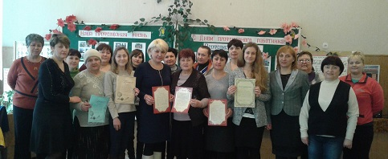 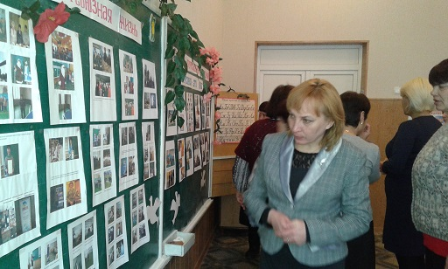

Награждение лучших Фотоотчёт «Наша профсоюзная жизнь»

День Победы

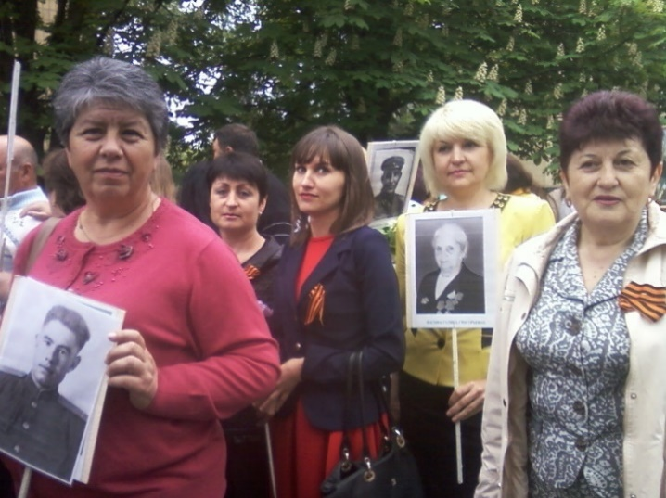 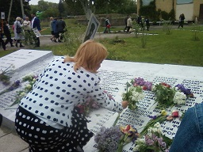

«Бессмертный полк» Возлажение цветов к памятнику

Интеллектуальная игра «Что? Где? Когда?

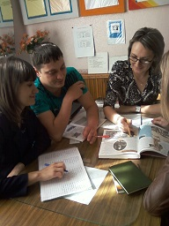 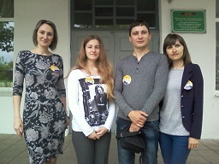

Подготовка к игре Команда «Ботаны»

С Республикой в сердце!

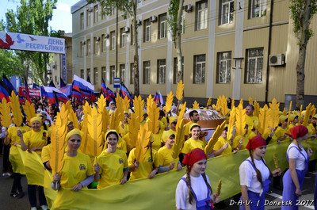 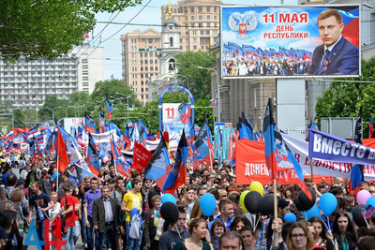

Представители нашей организации приняли участие в составе делегации от Старобешевского района.

Последний звонок 2017года

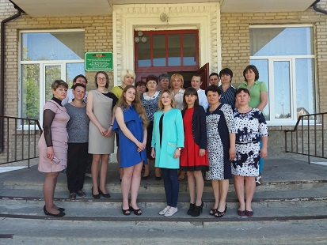 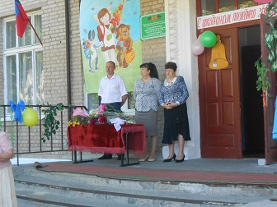

Пришкольный лагерь «Ручеёк»

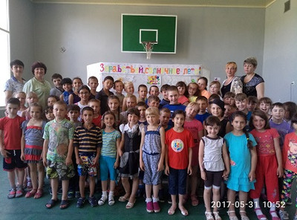 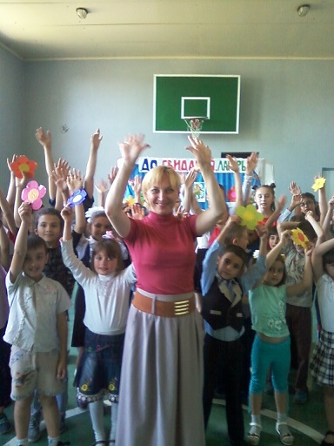

Первое сентября 2017 год

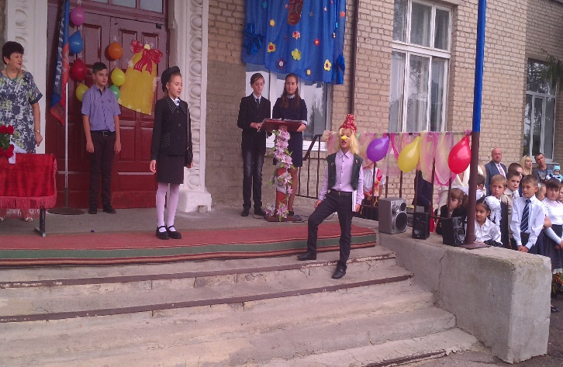 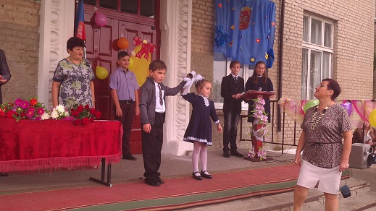

1 сентября 2017 года Первый звонок

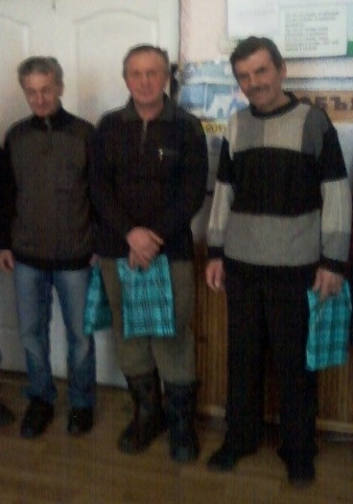 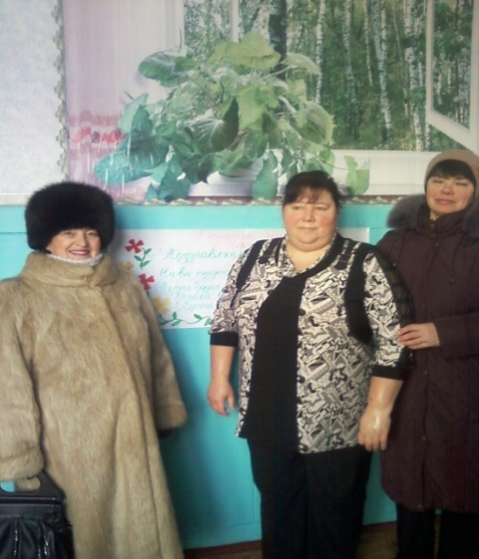

Поздравление мужчин Татьянин день

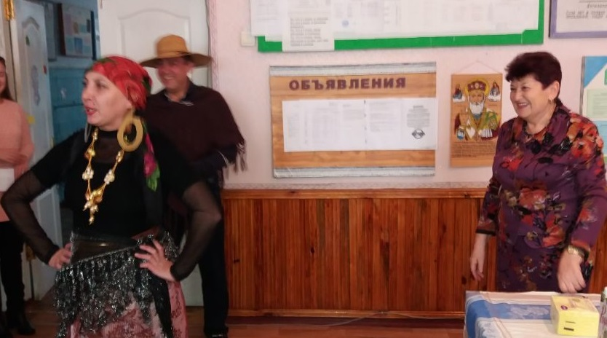 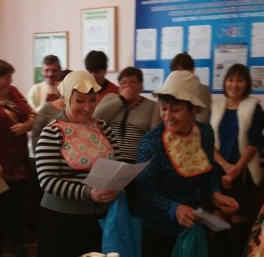

Наши поздравления с юбилеем

Районные соревнования по волейболу

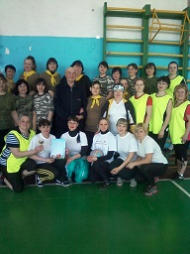 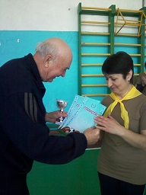

В единстве - сила! Мы - команда хоть куда!

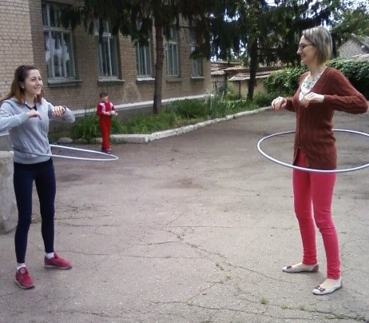 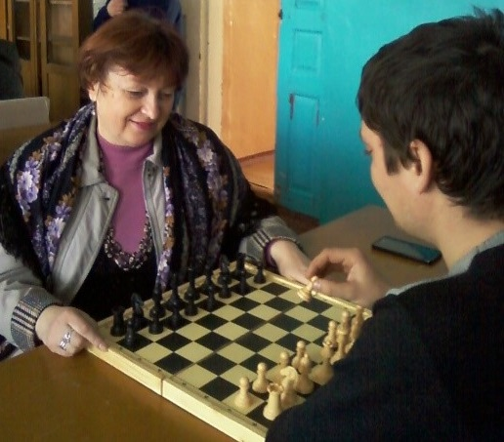

Спортивные соревнования среди членов профсоюзной организаци

Районные соревнования по плаванию и дартсу

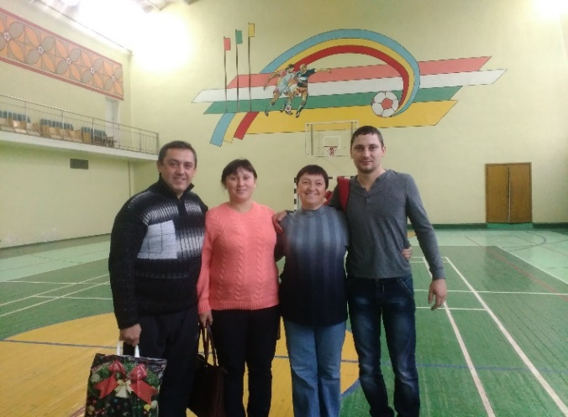 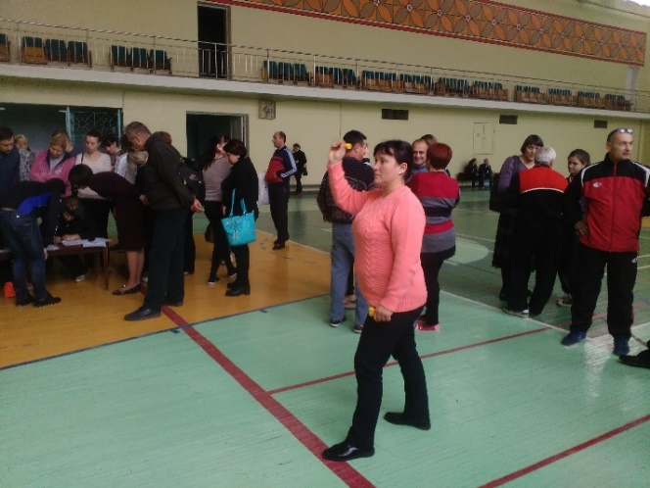

В единстве- сила Спорт-это жизнь

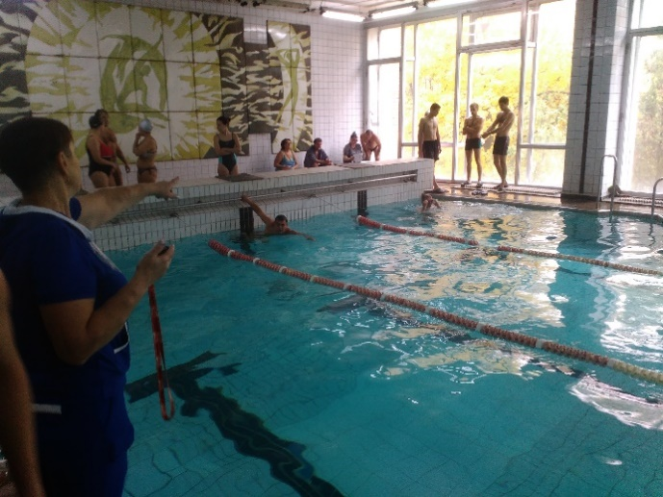 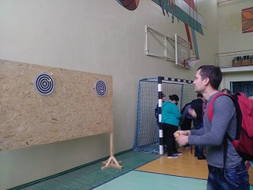

Ю.Н.Виниченко к старту готов Соревнуются мужчины

Чистый двор-чистая совесть

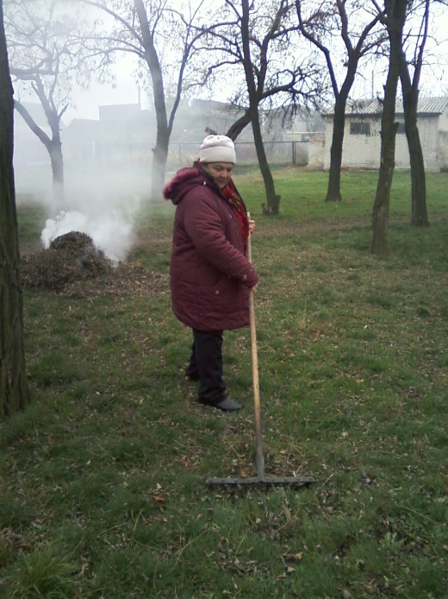 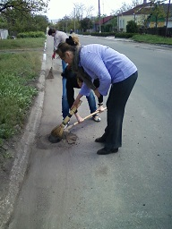

Уборка школьной территории На благо нашего посёлка

**Оздоровление и отдых**

Оздоровление работников нашей школы всегда под пристальным вниманием профсоюзного комитета. Профсоюз создаёт условия и организует санаторно-курортное лечение, путёвки выходного дня, путевки семейного отдыха. Работники нашего коллектива пользуются путёвками предлагаемыми Республиканским комитетом профсоюза. Так 4 человека отдыхали на берегу Азовского моря в пансионате «Монолит» п. Седово (Терещенко Е.А., Терещенко С.Н.) Отдых в пансионате «Азов» п. Седово по путёвке от Докучаевского ПУВКХ «Вода Донбасса» вместе со своей семьёй провелаТретькова Л.А., Золотопуп Л.П. и Мельникова Ю.В. отдыхали в г. Бердянске.Так же на берегу Азовского моря провели свой отдых: Ковальчик Л.Н., Кириченко В.И., Балабанова И.А., Бугай Т.А.

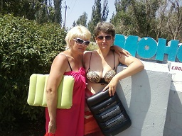 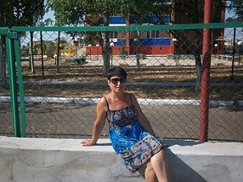

**п. Седово пансионат «Монолит» Третьякова Л.А. п. Седово пансионат «Азов»**

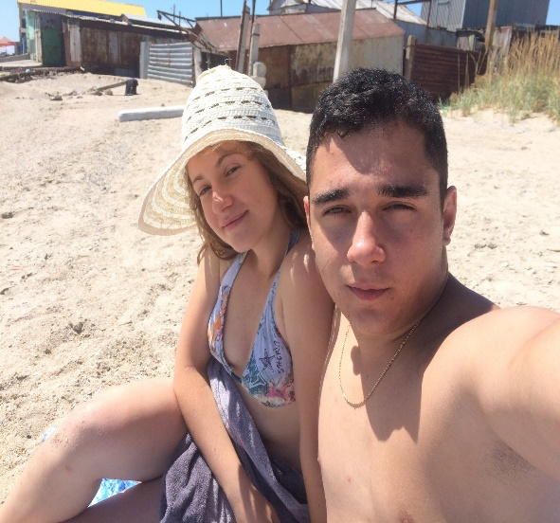

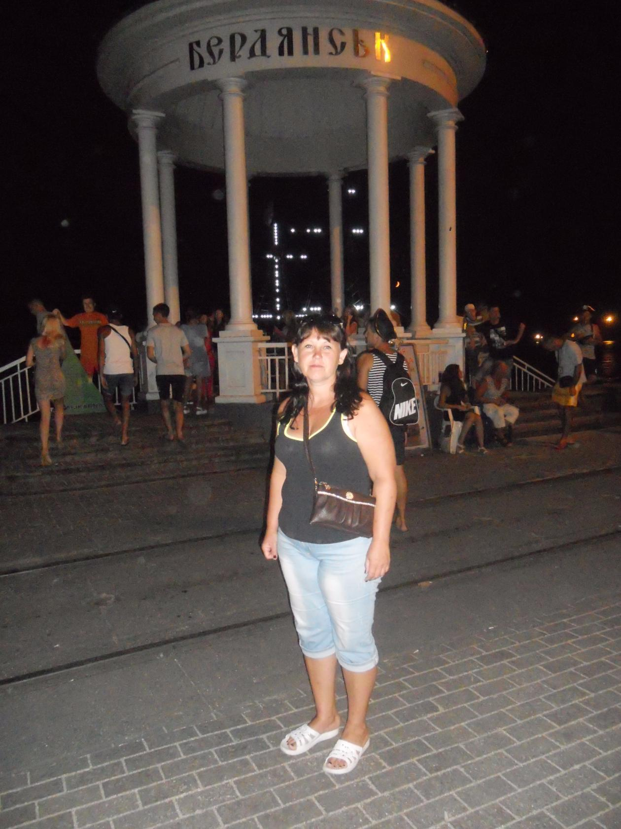

Золотопуп Л.П. г.Бердянск Кириченко В.И.Н на берегу Азовского моря

Летом 2017г. работники оздоравливались и отдыхали на берегу Чёрного моря, побывали в п. Партенит, г.Судаке, Алуште, Одессе, восхищались богатой и контрастной природой Крыма: равнинами, горами, лугами и живописной узкой полосой побережья. Это Шпатусько А.А., Сириченко Н.А., Дедок В.И., Фёдорова Т.Н.

 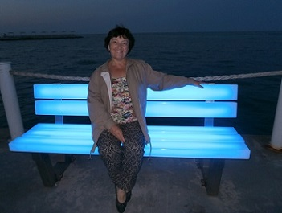

Шпатусько А.А. п. Отрадное, Чёрное море г. Одесса Фёдорова Т.Н

В 2017 году дети работников школы оздоровились в пришкольном лагере «Ручеёк» (Сопова Ольга, Сопов Ярослав, Ковальчук Карина, Чеченев Максим) Для ребят проводились интересные мероприятия, поездки в бассейн, спортивные соревнования, походы.Многие работники со своими семьями отправлялись в походы к берегам Кальмиуса, где ловили рыбу, варили уху, жарили шашлыки, купались в реке. По финансовым причинам в коллективе слабо пользуется спросом санаторно-курортное лечение.

**Работа с молодыми специалистами**.

В нашей щколе насчитывается 5 человек в возрасте до 35 лет. Это составляет 19% от общего состава. Все являются членами профсоюзной организации.

В школе создана комиссия по работе с молодыми сотрудниками. Председатель комиссии Сириченко Н.А. Каждый молодой специалист имеет старшего наставника, который оказывает помощь в социально-профессиональном становлении молодого специалиста. Юрьева Е.А. и Сириченко Н.А. помогает Кириченко В.И., Деревянченко И.А.-Визир Д.В. Молодых специалистов торжественно приняли в профсоюз, провели встречи за круглым столом.

Профком подготовил методические рекомендации по внесению в Коллективный договор пункты по социально-экономической защите молодых работников отрасли.

1 раз в полугодие на заседании профкома заслушиваются результаты работы с молодыми сотрудниками. Создан банк молодых идей по социально-экономическому и трудовому вопросам.

Молодые специалисты принимают активное участие в выборных профсоюзных органах, в профсоюзных акциях, направленных на защиту социально-экономических прав работников образования, приняли участие в смотре-конкурсе профессионального мастерства и на лучшую подготовку кабинета к новому учебному году, провели мероприятия по охране труда. Изучают и распространяют наиболее интересный и полезный опыт, проводят обмен. Профком реализует программу мотивации профсоюзного членства, внедряет формы морального и материального поощрения.

Привлекаем молодых специалистов к активному участию в профессиональных конкурсах. Кириченко В.И. приняла участие в творческом конкурсе «Педагогический старт 2017». Она предоставила очерк на тему: «Любит- не любит», её работа была отправлена на республиканский конкурс. Команда молодых специалистов участвовала в интеллектуальной игре «Что?» «Где?» «Когда?» (Шепель Д.С., Шпатусько А.А., Кириченко В.И., Чеченева Е.В.). Комиссия по работе с молодыми сотрудниками проводит социологические исследования и мониторинги по проблеме

В профсоюзном уголке освещается работа с молодёжью, создана рубрика «Молодым везде у нас дорога» по молодёжной проблематике, предлагаются ответы на наболевшие вопросы.

Силами профсоюза совместно с администрацией школы были организованы конкурсы, праздники, соревнования, повышающие мотивацию молодых сотрудников и активизируя деятельность. Конкурс «Это вы можете», праздник «День именинника», соревнования «Опыт или молодость».

Формируется наиболее благоприятный психологический климат в коллективе, ведётся более активное приобщение молодых членов профсоюза к изучению культурного наследия страны, пропаганда здорового образа жизни.

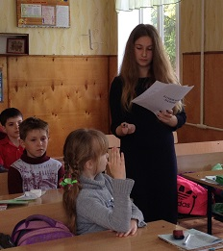 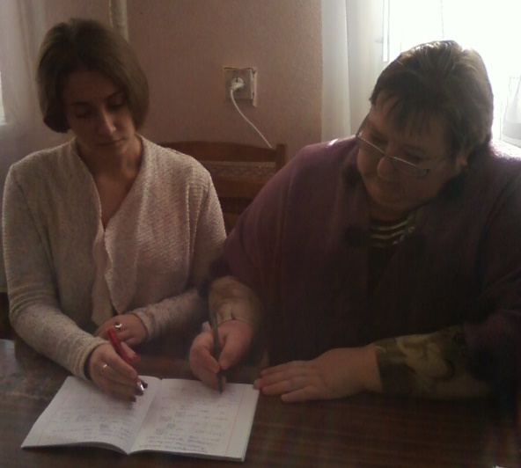

Участница конкурса «Педагогический старт-2017» Работа с молодыми специалистами

**Социальное страхование на случай временной нетрудоспособности и в связи с материнством**

Комиссия социального страхования на случай временной нетрудоспособности и в свази с материнством ежемесячно рассматривает больничные листы, контролирует прохождение медосмотра и анализирует заболеваемость. Так за отчетный период было зарегистрировано больничных листов- 6.Выделялась материальная помощь Золотопуп Л.П.-техническому работнику на лечение в размере 600 рублей, Николаевой Л.А на похороны мамы-1200 рублей, Балабановой И.А.-на лечение мамы- 1000 рублей, Третьяковой Л.А. на лечение -1000рублей. Уделялось большое внимание оформлению больничных листов: Золотопуп Л.П.(пневмония), Ковальчук Л.Н. (язва желудка)., Шпатусько А.А. (ОРВИ), Бабурина С.В. (ОРВИ), Мельниковой Ю.В.-декретный отпуск, Спивак Н.А.-декретный отпуск, Ильиной М.В.-декретный отпуск.

**Работа ревизионной комиссии**

На протяжении отчётного периода члены ревизионной комиссии приглашались на заседания профкома. В соответствии с планом работы осуществлялись проверки организационной и финансовой деятельности профсоюзной организации.

За этот период проверялась работа профкома 4 раза:

-осуществлялся контроль за соблюдением уставных норм и Положения первичной организации; -контроль за соблюдением законодательства о труде; -выполнение критических замечаний и предложений, высказанных на собраниях, премирование учителей; - правильность ведения делопроизводства.

2 раза в год проводилась проверка порядка учета членов профсоюза и своевременности и полноты уплаты членских профсоюзных взносов, ежеквартально проводилась проверка соблюдения установленного порядка выдачи материальной помощи членам профсоюза, по мере необходимости велась работа с письмами, предложениями членов профсоюза.

Письменных заявлений и обращений в профком о нарушении своих трудовых прав, несвоевременной или несправедливой оплате труда от членов профсоюзной организации не поступало.  
 За отчётный период профкомом проведено 4 заседания. Финансовая деятельность профкома осуществлялась в соответствии с утверждённой годовой сметой доходов и расходов.

**Комиссия по трудовым спорам**

Комиссия по трудовым спорам в течении года контролировала выполнение обязательств коллективного договора со стороны администрации и профкома, направляла свою деятельность на создание условий для обеспечения стабильной и эффективной работы школы.

В случае возникновения коллективных трудовых споров профком разрешал их путём взаимных консультаций и переговоров. 4 раза в год заслушивались вопросы о соблюдении действующего трудового законодательства трудовых споров. Обеспечивалось выполнение требований о порядке исчисления заработной платы.

Комиссия принимала активное участие в распределении педагогической нагрузки, в составлении графиков отпусков, премировании работников школы. Был создан экран показателей (за добросовестный труд) работы педагогического коллектива, отражающий работу каждого учителя.

***Наши достижения за 2017 год: Почётная грамота за занятое I место в номинации «Лучший сайт профсоюзной организации образовательного учреждения», Грамота за занятое II место в конкурсе на «Лучший профсоюзный сайт» в Старобешевской районной территориальной профсоюзной организации, грамота за занятое II место среди женщин-работников образования в районных соревнованиях по волейболу, Благодарность за активное участие в республиканском этапе конкурса «Педагогический старт-2016», Благодарность за активное участие в проведении недели охраны труда, Благодарность за организацию оздоровления членов профсоюза в 2017 году.***